**杨老师的退休攻略**

——2023年秋学期大五班课程案例

**一、课程背景：**

一次无意的聊天，

孩子们知道了杨老师马上要退休的事情，

对此他们有很多话要说.....

疑惑——

皮蛋：退休是什么呀？

球球：退休就是过双休日吗？

米多：退休就是杨老师请假了，对不对？

可乐：杨老师退休了要去做什么呀？

难过——

蜜糖：以后杨老师就不来陪我们，我好难过。

小宝：我会很想念杨老师的。

恬恬：以后就没有人陪我一起做手工了，我很伤心。

担心——

涵涵：是杨老师生病了所以要退休了吗？

图图：杨老师不陪我们玩了吗？

期待——

仔仔：我什么时候退休？

知道杨老师即将退休，

孩子们的心情五味杂陈，

但更多的是对退休这件事情的疑惑，

那到底什么是退休呢？

**二、课程资源：**

|  |  |  |  |  |  |
| --- | --- | --- | --- | --- | --- |
| 一级类别 | 资源 | 要素 | 可能勾连的指标 | 预设的活动 | 教育建议 |
| 园内 | 人：老师  物：照片 | 退休政策  一日安排 | 了解各行各业劳动者的工作特点，尊重他们的劳动和劳动成果。 | 综合：什么是退休  社会：退休可以干什么 | 为退休教师制定一日生活计划。多为幼儿提供参与策划和讨论的机会。 |
| 园外 | 人：家庭成员  物：家人的退休证  环境：网络中关于退休的界定 | 自理能力 | 能感受家庭生活的温暖，尊敬长辈。  会使用简单的劳动工具。 | 关爱老人  家庭劳动 | 鼓励幼儿关爱身边的退休人员，体会他们的辛苦，感恩他们的付出。  鼓励幼儿参与家务劳动。 |

**三、课程目标：**

|  |  |
| --- | --- |
| 领域 | 关键经验 |
| 健康 | 1.幼儿能将自己的物品按类别快速整理好。  2.幼儿会使用简单的劳动工具。 |
| 语言 | 1.幼儿愿意在众人面前表达自己的观点。  2.幼儿能有序、连贯、清楚的讲述一件事情。讲述时语言生动。  3.幼儿能围绕某个话题表达自己的观点。 |
| 社会 | 1.幼儿能自己的事情自己做，也愿意学习新的技能。  2.幼儿能主动承担责任，遇到困难能够坚持。  3.尊重、关心长辈和身边的人，尊重他人的劳动成果。 |
| 科学 | 1.在成人的帮助下能制定简单的计划。  2.能用数字、图画、图表或其他符号记录。 |
| 艺术 | 1.愿意和别人分享、交流自己喜爱的艺术作品。  2.能主动给家人表演，为他们制作礼物。 |

1. **课程线索：**

爱的讨论：什么是退休

议事厅：退休可以干什么

关于退休

退休一日计划2.0

退休一日计划1.0

了不起的退休家人

**五、环境创设：**

**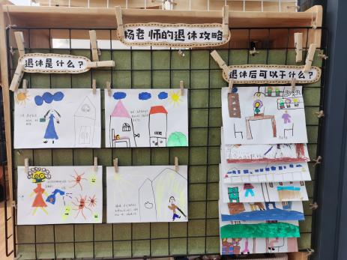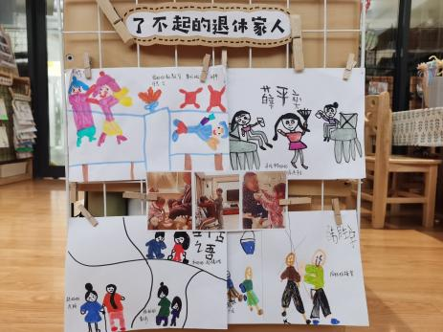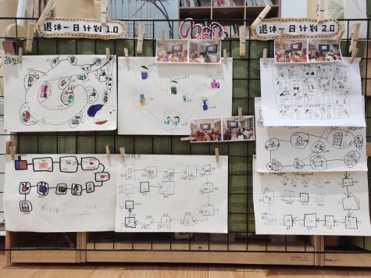**

**六、实施过程**

**问题一：什么是退休？**

小宝：退休就是出去玩了。 **【链接放假的经验】**

团团：就是杨老师早上晚上都不来了，生病在家里休息了。**【链接生病请假的经验】**

纪易：退休就是杨老师回家打病毒去了。 **【链接疫情隔离的经验】**

瑞瑞：退休就是永远也不来幼儿园上班了，跟我爷爷一样。**【链接身边亲人的经验】**

**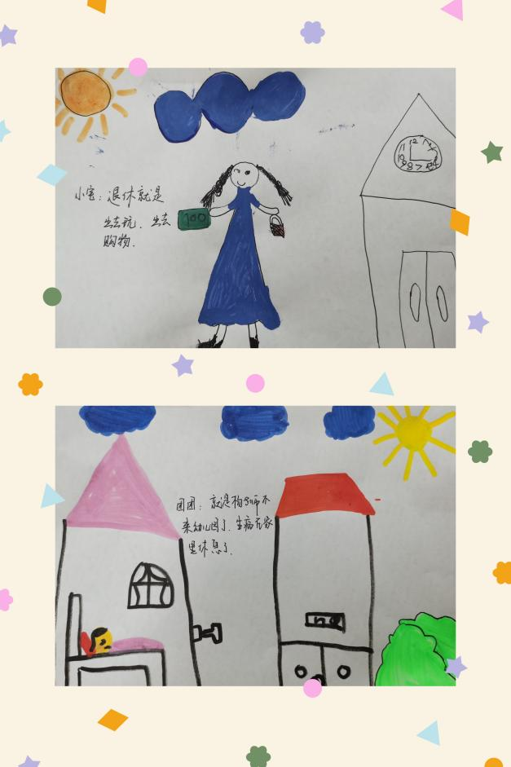 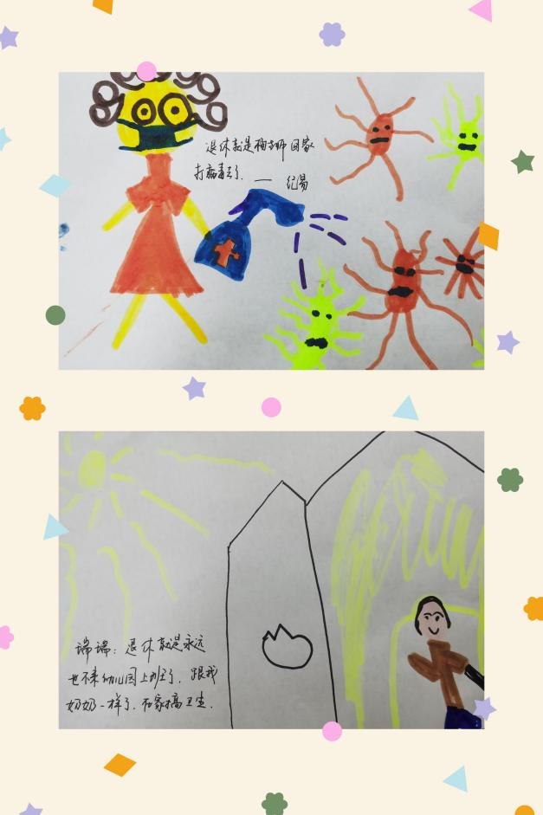**

**幼儿思维：**

“退休”远离孩子们的生活经验，他们试图去理解“退休”，于是链接自身的已有经验去分析、判断获得自己的理解。

**教师支持：**

孩子们对于“退休”有一些好奇与不解，通过他们的语言表达，解析幼儿的已有经验，并借助调查帮助幼儿丰富关于“退休”的经验。

**问题二：退休之后可以做什么？**

可乐：杨老师退休了就可以去超市买很多很多玩具。

米多：会不会跟奶奶一样再去工作？

圆圆：退休了可以去旅游。

小暖：退休了就要每天买菜烧饭。

小宝：我们去问问杨老师会做什么吧～

**【心愿类】**

**启晟：杨老师想去旅游。**

**豆豆：杨老师说她退休了想去吃自助餐。**

**涵涵：我要带杨老师去住酒店，杨老师说她愿意跟我一起去。**

**【爱好类】**

**蜜糖：我问了杨老师想练毛笔字。**

**六六：杨老师想去学画画，我可以教她。**

**球球：杨老师会去练练舞蹈。**

**皮蛋：杨老师说退休之后，每天早上都去跑步。**

**【必做类】**

**萌萌：杨老师起床之后每天都要叠被子。**

**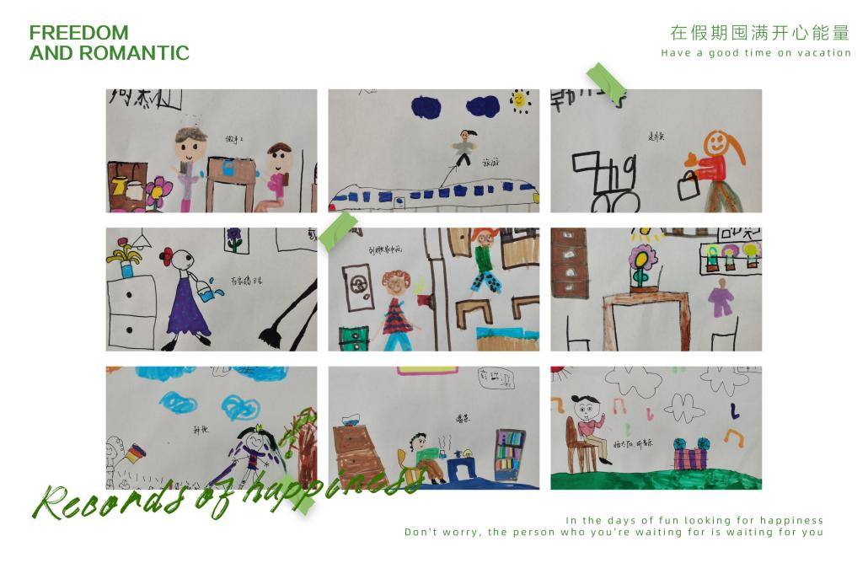子轩：杨老师每天都要洗衣服、扫地。**

**幼儿思维：**

**幼儿幼儿正处于自我为中心到客体中心的过渡阶段，幼儿思维也存在阶段差异，有幼儿从自我的角度来猜想，也有幼儿会基于对杨老师的了解来进行猜想。**

**教师支持：**

**通过问一问、记一记等方式，来帮助幼儿从杨老师的角度出发，更好地了解杨老师的爱好与需求，从中也能感受出幼儿对杨老师浓浓的爱。**

**杨老师的爱好很多，我们该如何让杨老师都实现自己的愿望呢？幼儿主动提出想为杨老师制作一份退休计划，我们支持幼儿。**

****活动三：杨老师退休计划1.0****

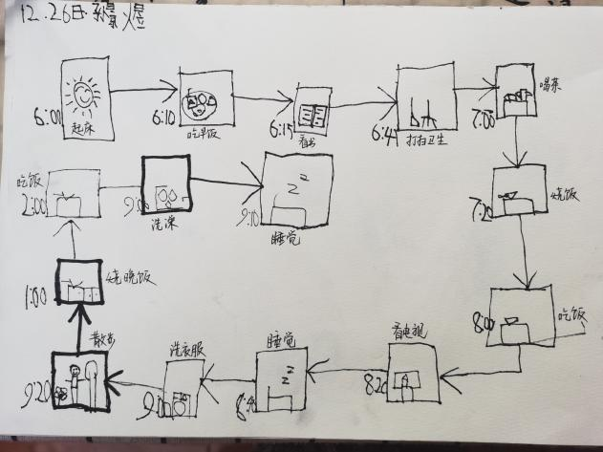

皮蛋：杨老师起床之后需要整理床铺，然后吃早饭，吃完早饭喝喝茶，然后做做饭吃吃饭，洗洗衣服散散步，最后洗洗澡上床睡觉。

1.一日生活脱离实际

六六：一上午不停的做几次饭，吃几次饭，也太搞笑了吧。

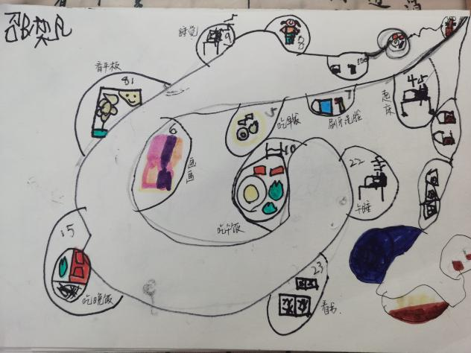

凡凡：杨老师一天要搞卫生、看书、玩平板、画画。

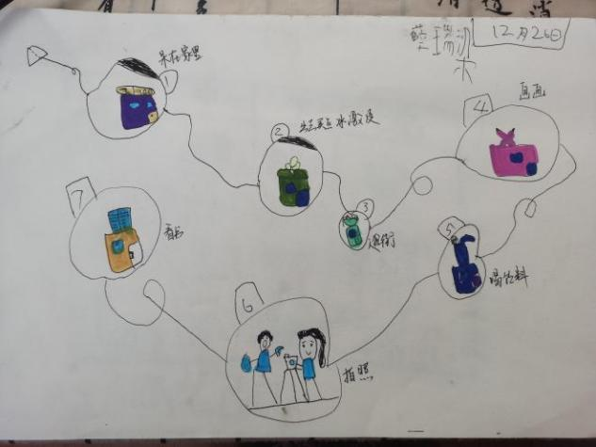

瑞瑞：杨老师一天除了呆在家里，还需要出门买点吃的，还可以逛逛街、画画画、喝喝饮料、拍拍照、看看书。

2.退休生活过于匆忙

圆圆：安排了那么多件事，会忙得累死的！

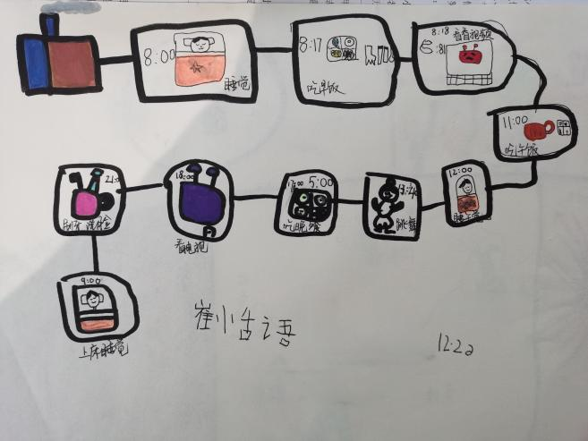

团团：杨老师退休在家可以睡睡懒觉，刷刷视频、跳跳舞，中午不要带小朋友午睡，可以在家自己睡睡午觉。

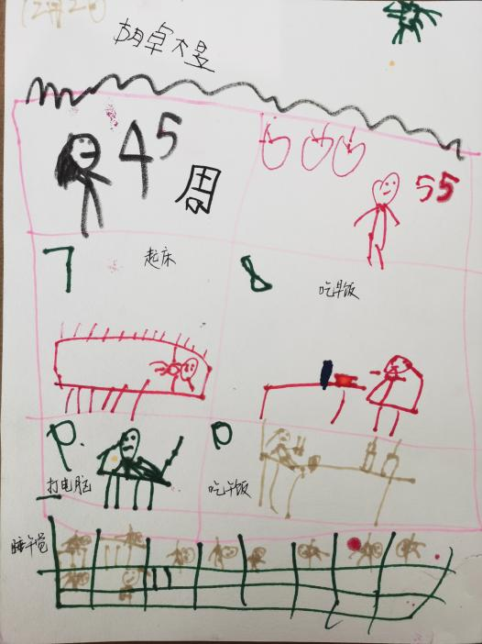

图图：杨老师在家除了吃饭可以睡觉也可以打电脑。

3.活动内容不太适宜

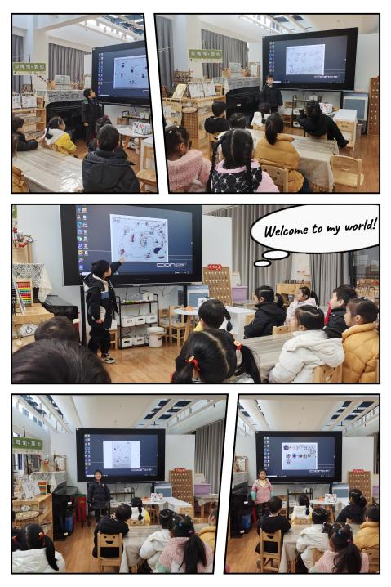仔仔：在家除了吃饭睡觉，就是打电脑，眼睛还要不要了。

**分享时我们发现......（1,2,3）**

**我们的约定**

通过分享发现，对再次设计我们进行了新约定：

1.杨老师一天要吃三餐，要安排进去。

2.要安排适合杨老师的活动。

3.别每天除了吃饭睡觉就是打电脑。

4.活动安排得不要太多，那样会感觉累。

**幼儿思维：**

大班幼儿对时间的认识具有直观性，依托熟悉的或感兴趣的事件，初步建立事件更替的概念。比如起来就是早上，吃完中饭就是下午等等。

在设计中，发现本班幼儿具备了一定的创造意识，能针对杨老师的需求并结合自己的想法进行创新设计。在分享时，能够积极调动已有经验，尝试提出自己的见解或质疑。

**教师支持：**

提供更动态、灵活、开放的设计表，让幼儿的主动性得到发挥，在合作的过程中，充分调动幼儿的创造精神、合作意识、以及解决问题的能力。

用分享的方式，共享幼儿的已有经验，为幼儿提供一个“质疑、释疑”的环境，使幼儿从接受性学习转变为发现性学习。发现问题后，支持幼儿进一步的优化。

**活动四：杨老师退休计划2.0**

琪琪：我奶奶退休了经常会帮我们搞一天的卫生，我想给杨老师设计搞卫生的一天。

球球：那我想让杨老师这一天都学本领，学很多很多本领。

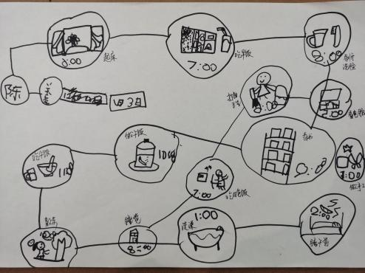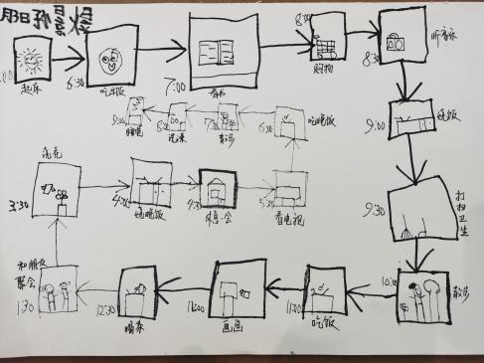

聚会的一天 劳动+学习的一天

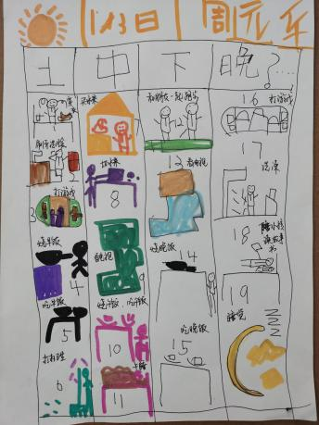

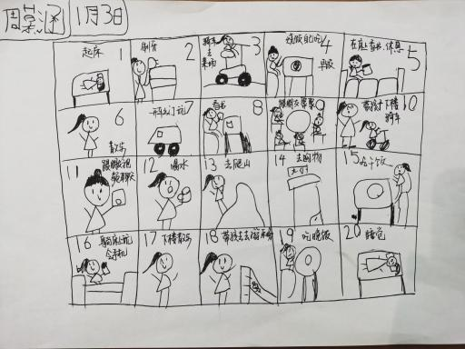

旅游的一天 运动+休闲的一天

**幼儿思维：**

在优化的过程中，幼儿具备初步的归类能力，能将同一属性的活动安排在同一天，设计成了特别的一天。

**教师支持：**

支持幼儿自主选择安排活动主题，持续关注分享式学习，共享学习智慧，共同梳理形成了一份《杨老师的退休攻略》。

在设计与分享的过程中，幼儿经常提到自己已退休家人的生活状态，基于幼儿的兴趣，我们也对已退休家人的生活状态进行了一系列的深入了解。

**活动五：已退休的家人**

小朋友为杨老师设计了她喜欢的退休生活，

已退休的家人过上了喜欢的退休生活了吗？

豪豪：我奶奶每天都要接送我上幼儿园，她很想去旅游。

圆圆：我外婆也是，外婆只有双休日爸爸妈妈管我的时候，才能做自己的事。

堂堂：我奶奶最喜欢的退休生活就是逗我开心、陪我玩。

**通过对比统计我们发现......**

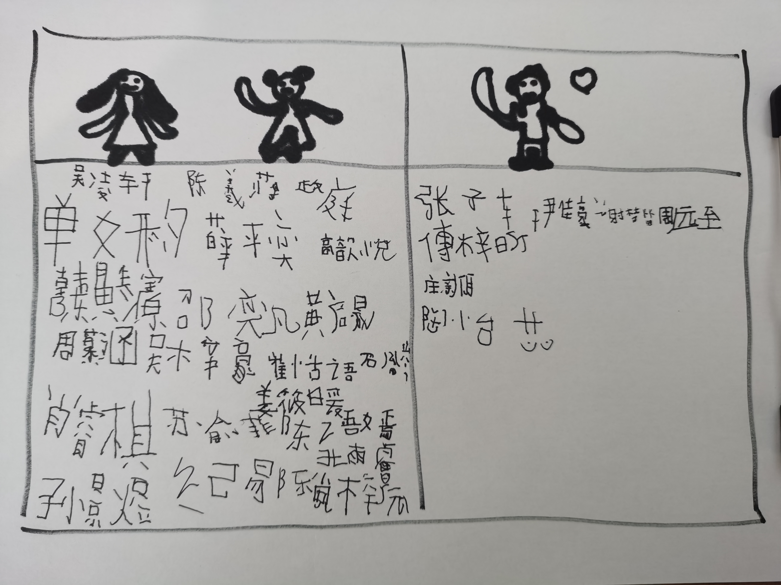

83%的已退休家人大部分的时间在照顾我们；有17%的已退休家人按照自己的意愿自己喜欢的方式生活。

**幼儿思维：**

      表面而不深入是大班幼儿思维特点之一，虽然幼儿有以感知动作和具体形象为主的各种各样的思维活动，但是他们的思维还是很片面的，他们的经验也不能得到一定的提升。

**教师支持：**

     深度剖析，通过现象看本质，将幼儿表面化的信息深入挖掘，发现退休家人对我们的付出与浓厚的爱。

**活动六：了不起的退休家人**

**师：**外公外婆、爷爷奶奶虽然都退休了，但是他们还是在照顾我们，很多都没有时间去做自己喜欢的事情诶。

**雯雯：**嗯，奶奶每天都要买菜、烧饭、洗碗，要做好多事情呢。

**乐乐：**是呀，我外婆照顾我都很辛苦的。

**师：**很多爷爷奶奶、外公外婆没有时间做自己想做的事情，我们应该如何感谢他们呢？

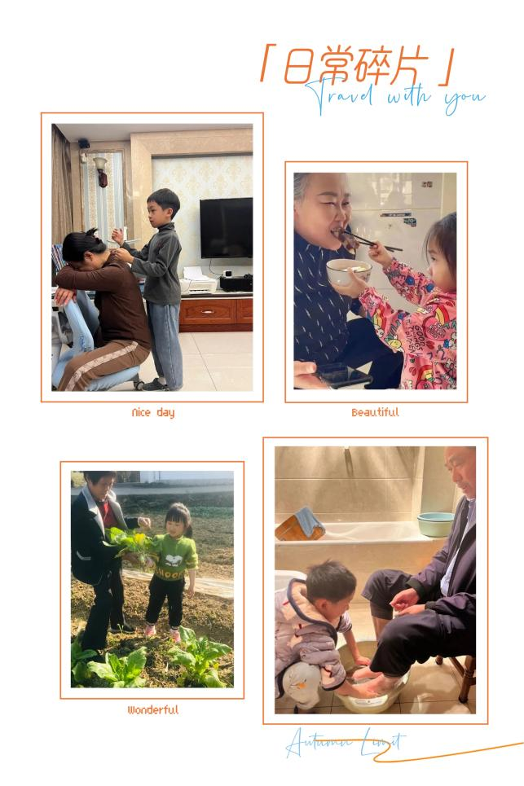**豆豆：**给他们捶捶背。

**米多：**还可以带外婆出去旅游。

**皮皮：**我可以帮外婆做事情。

**于是，我们一起完成了一些心愿......**

承担家务，

让爷爷奶奶有时间做自己的事情。

陪伴家人，

完成退休家人们的小小心愿。

**幼儿思维：**

      幼儿将退休家人的爱对自己的爱迁移回家人身上，还大胆的表达自己的情感。在此过程中，幼儿不仅对退休进行了了解，也对“爱”产生了更深入的理解与思考。

**经过了一系列的了解，**

**孩子们对退休有了新的感悟。**

退休就是想做什么，就做什么。 ——可乐

退休可以学习，学好多喜欢的东西。 ——小蕊

退休是想念，是我很想念杨老师。 ——六六

退休是开心的，会有很多人陪伴。 ——新月

退休是不舍，是不能再见到杨老师了。 ——豪豪

退休有很多很多很多很多的爱。 ——涵涵

退休也很辛苦，奶奶要天天照顾我。 ——瑞瑞

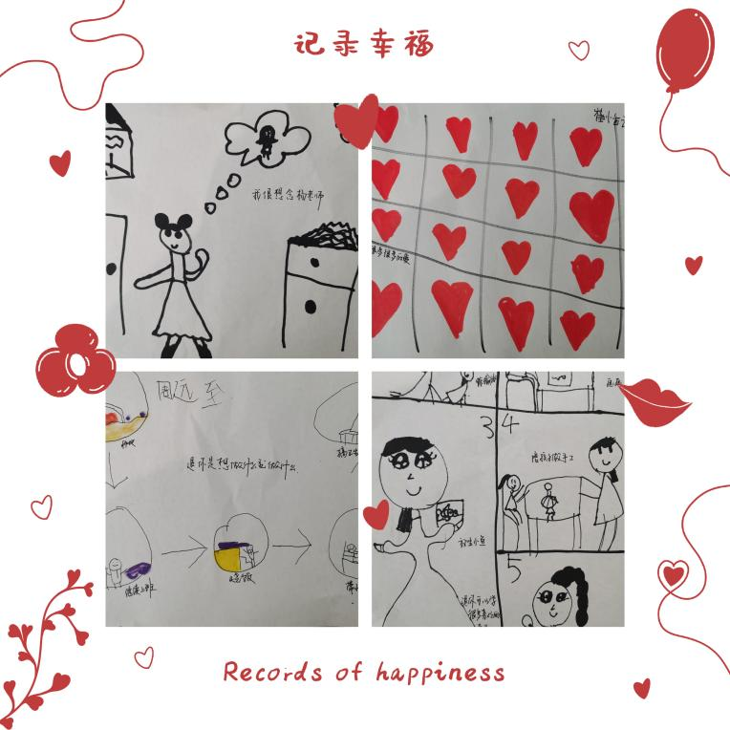

**七、课程后审议**

|  |  |  |  |
| --- | --- | --- | --- |
| **主题名称** | **杨老师的退休攻略** | **实施时间** | **1.2——1.1** |
| **班级** | **大五班** | **教师** | **杨冬霞** |
| **原教学计划** | | **调整后教学计划** | |
| 1.幼儿会使用简单的劳动工具。  2.能用简单的记录表、统计图等表示简单的数量关系。  3.幼儿能用自己的方式表现自己的感受和想象。  4.幼儿能自己的事情自己做，也愿意学习新的技能。  5.幼儿敢于挑战自己，愿意尝试新的或有困难的事情。 | | 1.幼儿能将自己的物品按类别快速整理好。  2.幼儿会使用简单的劳动工具。  3.能用简单的记录表、统计图等表示简单的数量关系。  4.幼儿能自己的事情自己做，也愿意学习新的技能。  5.幼儿敢于挑战自己，愿意尝试新的或有困难的事情。  6.幼儿能用自己的方式表现自己的感受和想象。  7.幼儿能围绕某个话题表达自己的观点。  8.能用简单的记录表、统计图等制定计划。 | |
| 课程实施亮点及经验 | 课程来源于儿童生活，目标服务于儿童的生活与发展需要，课程由一个个活动依次推进，让幼儿由浅入深了解时间、感受时间、利用时间，并贯穿于幼儿的一日生活各环节，潜移默化进行渗透。课程实施前把握课程的价值点设计相关活动，实施中依据儿童的兴趣与需要收集、提供丰富的游戏材料，让幼儿在直接感知、实际体验、亲身操作中提升了经验。 | | |
| 课程评价 | 本次班本课程我们采用了儿童自评、同伴互评和教师评价、家长评价四种方式。  课程开展后，班级幼儿的迟到现象减少，幼儿能够互相监督、统计同组幼儿入园的时间，在过渡环节、整理活动以及课间活动中大部分幼儿能够合理规划时间完成各项任务，目标达成度较高。  微信图片_20240110113007微信图片_20240110113011 | | |
| 课程实施问题及反思 | 本次课程依旧存在一些问题，教师主导的情况占大部分，幼儿生成的活动较少，幼儿发展水平差异较大的情况下活动目标难度的层次性设置不明显，集体活动过多，小组活动和个别活动较少。 | | |

**课程反思：**

生活即课程，从“退休”这件事引发生活课程，到孩子们一起把要做的事情画出来，共享习得的经验，再到了解家人的情况，关爱身边人，最后共同回顾、提升、分享，孩子们完成了一次成长。不但了解了“退休”的含义，也对“爱”产生了更深入的理解与思考。相信孩子们在今后成长过程中，还会遇到许许多多的老师，但唯一不变的将会是孩子们心中的，那份尊重、热爱与感恩之情。

每一段结束与开始，都被赋予不同的意义。每一个充满仪式感的活动，都留住童年的点点滴滴。

